管理体系审核记录表
过程与活动、  抽样计划 | 涉及  条款 | 受审核部门：管理层 主管领导：王仁义 陪同人员：陈尚英 | 判定
 |  | 审核员：朱晓丽 审核时间：2021年4月18日
 |  | 审核条款：4.1，4.2，4.3，4.4，5.1，5.2，5.3，6.1，6.2，6.3，7.1.1，7.4.，9.1.1 9.3，10.1，10.3
资质 |  | 营业执照（91341100MA2TH2G4X7 ）  成立日期：2019年03月07日  认证范围在经营范围内，符合要求。 | Y
组织及其环境 | 4.1 | 企业位于安徽省滁州市，是新加坡佳晟精密仪器设备服务有限公司于2019年在滁州成立的全资子公司，致力于真空零部件维修，使部件再生利用。企业依托新加坡佳晟精密仪器设备服务有限公司，在技术、人员等方面均有一定优势。  管理层识别、确定了与战略、目标相关、影响实现管理体系预期结果的内、外部因素，并且实时关注、评审不断变化的内外部信息。  提供组织内外部环境识别表  外部环境：政治因素，包括政治稳定性，公共投入，本地基础设施，国际贸易协议；技术因素，包括新领域科技，材料及设备，专利有效期，职业道德准则；竞争力，包括组织市场占有率，相似或可替代产品及服务，市场领先者趋势，顾客增长趋势，市场稳定性；影响工作环境的因素，包括法律法规要求，如环境法规、行为准则等  内部环境；组织总体表现，包括财务因素；资源因素，包括基础设施，过程运行环境、组织的知识；人力因素，例如人员能力，企业文化；运营因素，例如过程、服务或交付能力，质量管理体系的绩效，顾客评价等组织治理相关因素，如决策的规则及组织架构等  内外部环境识别充分，有效。 | Y
相关方的需求和期望 | 4.2 | 公司识别并确定了影响公司提供产品和服务能力的利益相关方：顾客；最终用户或受益人；业主，股东；银行；外部供应商；雇员及其他为公司工作者；法律法规及监管机关；地方社区团体；非政府组织等。  管代介绍公司通过投标、合同约定、不同形式沟通（如：电话、面对面、调查问卷等）形式了解相关方的需求，然后提供出满足他们要求提供优质产品和完善的服务，目前公司能满足相关方的需求和期望。  相关方进行监视和评审的方式方法：公司通过走访、会议、客户要求等方式对相关方的信息进行监视和评审。抽相关方列表  相关方：供应商  需求和期望：交易价格公平合理（措施：定期结合市场变化情况对交易价格适度调整）  按约定时间付款（措施：做好资金支出预算，落实相应资金储备）  另抽其他相关方需求及措施，均保存完好，符合要求。  目前企业未发生处罚、相关方投诉事件 | Y
质量管理体系的范围 | 4.3 | 公司按照标准要求编写了体系文件，于2020年1月2日A/0发布、实施，管理体系文件包括管理手册、程序文件、作业文件和记录表格等内容，管理手册中包括了管理方针和管理目标，并给出了各级文件的接口。质量手册中明确了体系的范围，管理手册可获得并得到保持。  公司明确了质量管理体系的边界：  注册/经营地址：安徽省滁州市镇江路5号  范围：光电材料、半导体、光伏电子产业的设备部件维修  不适用条款：8.3 依据国家/行业标准/顾客要求／图纸进行 ,流程、工艺、人员、设备均未发生变更，目前不存在产品设计和开发情况，基本符合。公司确保不适用的质量管理体系的产品和服务的设计和开发要求，不影响组织确保产品和服务合格以及增强顾客满意的能力或责任。不影响组织提供满足顾客要求和适用法律法规要求的产品的能力或责任。  外包过程：危废处理  在确定质量管理体系的范围时考虑了公司的内外部因素和相关方的需求和期望，考虑了公司的产品和服务，与公司的宗旨和战略方向一致。符合标准要求。 | Y
质量管理体系及其过程 | 4.4 | 组织对过程及相互关系进行了理顺，确定了组织机构，明确了职责，确定管理体系的边界和适用性，考虑了内外部问题、组织单元、风险控制、职能和物理边界；明确了活动、产品和服务、包括实施控制与施加影响的顺序和相互作用、权限、所需的准则和方法，改进措施等，据此建立了文件化的管理体系，以确保体系在运行中的完整性。 配备了各种资源满足体系运行的需要。 确立了监视测量的方法。  不适用条款：8.3；依据国家/行业标准/顾客要求／图纸进行 ,流程、工艺、人员、设备均未发生变更，目前不存在产品设计和开发情况，基本符合。公司确保不适用的质量管理体系的产品和服务的设计和开发要求，不影响组织确保产品和服务合格以及增强顾客满意的能力或责任。不影响组织提供满足顾客要求和适用法律法规要求的产品的能力或责任  外包过程：危废处理 | Y
领导作用和承诺  总则 | 5.1.1 | 企业最高管理者对管理体系的领导作用和承诺主要通过以下方面体现：对管理体系运行的有效性负责；促进使用过程方法和基于风险的思维确保管理体系要求融入企业的业务过程；确保建立的管理体系与组织内外部环境、战略方向保持一致管理方针、管理目标的制定，应与组织环境相适应，与战略方向一致；为确保管理体系所需的资源（确保管理体系实现期望的结果；督促人员积极参与、指导和支持员工为管理体系的有效性做出贡献；支持相关管理者在其职责范围内发挥领导作用，推动改进等。领导作用和承诺充分明确，基本符合标准要求。  企业最高管理者以顾客为关注焦点和承诺内部有通过以下方面证实：满足顾客产品要求和相关方环境要求的重要性意识和理念，确定和理解并持续地顾客要求以及适用的法律法规要求；确定和应对风险和机遇，这些风险和机遇可能影响产品和服务合格以及增强顾客满意的能力；始终致力于增强顾客和相关方满意。 | Y
以顾客为关注焦点 | 5.1.2 | 公司通过投标、电话沟通、拜访等方式了解顾客的需求，确定他们关心的产品特性，特别是产品的关键特性。通过定期对顾客满意度进行测量、售后服务了解顾客对产品的意见。  在确定顾客的需求和期望时，公司同时考虑与产品有关的义务和法律法规要求，并采取措施，使其得到落实。 | Y
方针 | 5.2 | 企业策划并制定了质量方针：“科学管理、服务至上、诚信经营、满足顾客要求”  方针在质量手册中予以规定，经总经理批准实施。  质量方针体现了标准的要求，包括：公司的宗旨和环境并支持其战略方向，为目标制定了框架，满足适用要求的承诺，持续改进质量管理体系的承诺，通过会议、文件、网络宣传等形式进行贯彻，可为相关方获取。质量方针基本适宜。 | Y
组织的角色、职责的权限 | 5.3 | 企业在策划和建立管理体系时，成立了组织机构：设置了办公室、供销部、项目部等部门，并对各部门的作用、职责、权限进行了划分，提供的管理手册中确定了组织机构图、职能分配表， 各部门作用、职责、权限界定基本清楚，并与实际情况基本相符。最高管理者负责岗位的设定、职责和权限的指派工作。并有通过文件、会议、培训等方式将职责、权限传达到组织相关部门及层次。审核发现组织的角色、职责和权限基本得到有效沟通和贯彻实施。 | Y
策划  应对风险和机遇的措施 | 6.1 | 企业有对风险和机遇的措施进行了识别和控制：  企业目前识别风险点：基本同去年  风险：公司现有的制度，是否符合新行业标准的要求  机遇：行业生产环境变化，给公司带来潜在的客户  措施：主要职能部门按照要求加强法律法规的收集评价  风险：客户对产品质量标准提高，材料要求环保材料，以及对供应周期和售后服务的期望值提升，给公司材料采购、质量和售后管理提出新的要求  机遇：市场竞争的加剧，公司管理水平的提升，会给公司带来潜在的发展机遇  1.加强与客户进行质量标准制定的沟通，统一双方的标准和检测方法  2.做好销售计划的安排，保证销售计划的执行  3加大客户交流沟通，及时处理客户的需求和意见  。。。。。。。  风险、机遇识别充分，措施有效。 | Y
质量目标及其实现的策划 | 6.2 | 公司总的质量目标为：  一次交付合格率≥98% (产品合格数/检验总数×100%）  顾客满意度$≥$90%（顾客满意分/总分×100%）  2020年6月至2021年3月目标完成情况：均完成；  公司的质量目标已分解到相关职能部门，规定了计算方法及统计周期，符合要求。 | Y
变更的策划 | 6.3 | 企业有通过管理评审，内部审核结果，过程业绩分析，监视、测量、分析、评价等收集可能发生的变更信息，当组织内外环境、客户及利益相关方的需求、企业经营等方面发生重大变化，具体包括产品质量监视和测量过程中持续未达到预期结果、组织机构变化、重大人员调整、持续的经营亏损等情况下，需要对体系进行变更。企业有充分识别识别潜在的变更需求，并确保在必要时做出相应的变更。  受审核方明确了变更评估及实施的流程，即当发生变更时，确定变更的目的、考虑变更的潜在后果，质量管理体系的完整性，识别变更的风险和机遇，确定资源的可获得性并制定应对措施，责任和权限的分配或再分配。并要求对变更前、变更中、变更后的全过程实施监控，并组织对变更的有效性进行评价，确保质量管理体系的完整性。  体系运行以来，暂无变更情况发生。 | Y
资源总则 | 7.1.1 | 1)企业目前主要工作人员45名，包括管理、销售和采购人员、维修和质检人员等。可满足产品和服务控制需要。配备了工作台、中转台车、PP密闭稀酸槽、耐酸加料泵、中和桶、压滤机、电蒸发器、PP清水漕、不锈钢水刀房、水刀机、高压清洗机房、高压清洗机、中转台车、大型烤箱、中型烤箱、双人喷砂机、喷砂机、单人喷砂机、自动喷砂机、熔射机房、金属热喷涂机、螺杆式空压机、熔射机械手臂、整形平台、大理石量测平台、中转台车、高压清洗机房、高压清洗机、微粒子检查仪、表面落尘检查仪、粗糙度量测仪、无尘UV检查灯、外抽式3M真空包装机、外抽式0.8M真空包装机、活性炭过滤装置、原水箱、2级RO膜处理装置、RO水箱、EDI装置、EDI水箱、UV紫外线消毒+MB混床（阳、阴离子交换树脂混合交换器）、无尘车间空调系统、热水罐、冷水罐、冷却塔、2级碱喷淋塔、布袋除尘器、污水处理设备，配套污泥浓缩池+板框压滤机、灭火器、消防栓等等设备及塞尺、水平尺等监视测量设备；电话，电脑、打印机、复印机、空调、办公桌椅等办公和通讯等设备/设施。特种设备：无。  2)外部资源，如供方、客户等相关方。  3）企业自动化设备自带软件，企业无需对其进行升级维护，只是使用。  目前企业所提供的内外部资源基本能满足管理体系运行的需要。 | Y
监测总则  分析与评价 | 9.1.1  9.1.3 | 公司通过质量目标考核、内审、管理评审等对体系的有效性进行评价。  1）提供了顾客满意调查表，并进行了分析。  2）对过程产品质量进行了统计分析：分析原材料总量、销售总量；计算损耗；提升效率。  3）对采购物资进行验证合格率100%。根据验收结果，证明供方提供的产品质量是稳定的.  4）通过内审中发现的不符合，确定改进措施并实施。  5）通过管理评审，提出改进措施，以便发现改进方向。 | Y
顾客满意度调查 | 9.1.2 | 企业对顾客对产品是否满意的信息进行监视，并编制《顾客满意情况调查表》。对调查表中各项目进行测算，公司于2020年对主要客户进行了电话问卷调查，分别对质量、交货方面、沟通及服务态度、问题处理及时性等内容进行调查，客户均对相关内容进行了反馈，从统计数据中可以看出，顾客满意度平均分为95%，超过了质量目标要求，目标完成。从各分项看，客户基本满意。
内部审核 | 9.2 | 编制《内部审核控制程序》，基本符合标准要求。  经查问：总经理、管代、各部门主管均经培训并参加了内部审核。  2021年1月15日开展了管理体系内部审核活动，并提供有以下内审的资料：  ——《审核实施计划》，批准：王仁义。计划中规定审核的目的、依据、范围、时间、审核安排；审核组成员。  计划中没有漏标准条款、没有遗漏体系覆盖的部门和场所，内审员没有审核自己的工作。  ——内审首末次会议签到（领导层、各部门负责人）；  ——内部审核检查表，审核按计划进行，没有遗漏标准条款及体系覆盖的部门和场所，内审员没有审核自己的工作。  ——本次内审发现1项不合格，在办公室。为一般不符合项，查看《不符合报告》，不符合事实描述清晰，不符合原因分析准确，并制定了纠正及纠正预防措施，且措施可行，并对其有效性进行了验证，验证人：陈尚英2021.1.20  ——本次内审编制有《内部管理体系审核报告》，对内审进行了综述和体系运行情况的评价，对纠正措施提出整改的要求。  结论：管理体系能够按照GB/T 24001-2016标准及适用的法律法规以及要求、公司体系文件的要求有效实施、运行，基本符合标准要求。  审核组长：陈尚英2021.1.15
管理评审 | 9.3 | 制定并执行《管理评审控制程序》：一年至少要进行一次管理评审，由总经理主持。特殊情况下，可增加管理评审频次。  查管理评审的计划：管理评审的时间：2021年 02月 02日  主持人：总经理 参加人：领导层、各部门负责人  要求每个部门需提交的管理评审输入内容包含了标准条款的要求。时间安排符合程序文件的要求。  编制：陈尚英，批准：王仁义 2021.1.10  查看管理评审输入的资料：覆盖标准要求。  提供管理评审会议记录：各部门负责人汇报了各部门的管理体系运行情况，管理者代表汇报了公司管理体系运行状况和内审不合格的整改情况，参会人员根据各部门的汇报情况展开讨论，总经理总结，同时就改进的决议作出了安排。  查看管理评审报告，批准：王仁义，日期 2021年 02月 02日  结论：本公司环境管理体系运行是基本适宜性、充分性、有效性的。  改进措施:：加强对相关方施加环境影响  抽改进措施完成情况，已完成，符合要求 | Y
改进 总则 | 10.1 | 企业有通过建立管理方针、目标，改进服务质量、纠正、避免和减少非预期情况带来的不利影响，改进质量管理体系的绩效和有效性以及定期的内审、管理评审，合理化建议等，并通过管理目标建立与考核，明确了改进、努力的方向，建立一个自我完善、持续改进的机制和良好氛围。  企业有充分识别和评价存在的改进机会，以持续满足顾客和相关方要求改进的方法措施包括：  1）引导创新、修改和改进现有过程或实施新过程的突破项目；  2）在现有过程中开展渐进、持续的改进活动；  3）纠正所存在不符合的原因等。 | Y
改进 | 10.3 | 企业策划的管理手册、程序文件等文件化信息要求要求实施、运行，并通过内审、管理评审、分析和评价、纠正和纠正措施、管理方针和管理目标等有关信息来源来实现对管理体系的持续改进，同时通过日常运行中发现的问题及时调整解决，以达到持续改进管理体系，以提升销售和服务过程质量、产品质量和组织环境绩效。  例如企业本年度对设备进行了改进，购进了部分自动化设备，人员进行了适量减少，效率更高。  日常监视和测量过程中发现的不合格、不符合要求相关责任部门及时制定相应的改进、纠正和纠正措施，以实现一体化管理体系的持续改进。 | Y
 |  | 提供营业执照原件真实可信.  顾客投诉情况：未发生  提供营业执照原件真实可信.  法律法规：符合要求  顾客投诉情况：未发生  上级检查情况：未发生  主要用于投标，未发现违规使用证据  质量抽查：体系运行期间未进行抽查情况。  在体系运行期间未发生重大质量安全事故。  变更：无  上年度不符合：8.4条款，不符合已整改，符合要求  暂停恢复审核：因疫情原因企业为按期进行监督审核，目前暂停原因已消除，机构安排远程审核，建议审核完成后恢复证书状态 | Y

过程与活动、  抽样计划 | 涉及  条款 | 受审核部门：项目部 主管领导：胡智清 陪同人员：陈尚英 | 判定
 |  | 审核员：朱晓丽 审核时间：2021年4月19日
 |  | 审核条款：Q:5.3，6.2， 7.1.3 7.1.4 7.1.5 8.1 8.3 8.5 8.6 8.7 10.2
职责和权限 | 5.3 | 提供岗位职责与任职要求，对岗位职责和任职条件进行了描述。  负责基础设施及环境；负责产品实现的策划；设计开发；生产过程控制；放行控制等  职责和权限与手册描述基本一致 | Y
质量  目标 | 6.2 | 分解到该部门的质量目标及完成情况如下：  部门目标：  产品一次交验合格率≥98%（合格数/交验数×100%）  抽2020年6月至2021年3月份质量目标完成情况，均完成。 | Y
设施设备管理 | 7.1.3 | 现主要维修人员、质检人员40余人左右  提供了《固定资产台账》，记录了设备名称、编号、数量等内容。  主要办公设备有台式电脑、打印机等  设备：工作台、中转台车、PP密闭稀酸槽、耐酸加料泵、中和桶、压滤机、电蒸发器、PP清水漕、不锈钢水刀房、水刀机、高压清洗机房、高压清洗机、中转台车、大型烤箱、中型烤箱、双人喷砂机、喷砂机、单人喷砂机、自动喷砂机、熔射机房、金属热喷涂机、螺杆式空压机、熔射机械手臂、整形平台、大理石量测平台、中转台车、高压清洗机房、高压清洗机、微粒子检查仪、表面落尘检查仪、粗糙度量测仪、无尘UV检查灯、外抽式3M真空包装机、外抽式0.8M真空包装机、活性炭过滤装置、原水箱、2级RO膜处理装置、RO水箱、EDI装置、EDI水箱、UV紫外线消毒+MB混床（阳、阴离子交换树脂混合交换器）、无尘车间空调系统、热水罐、冷水罐、冷却塔、2级碱喷淋塔、布袋除尘器、污水处理设备，配套污泥浓缩池+板框压滤机、灭火器、消防栓等设备及塞尺、水平尺等监视测量设备，满足要求。化学品：盐酸、硝酸等  办公设备的日常维护，主要为局域网维护、灰尘清扫、电脑、和一些设备的耗材更换。  维修、保养设备制定了维护保养计划并填写记录。  企业有设备维护保养规定，每日对设备按要求逐项进行检查、保养。  抽设备日常保养记录：  维修、保养项目：清洁、润滑、电气开关检查、安全，符合要求  设备自带软件由设备生产厂家定期进行维护、更新。  公司设备管理均按要求进行保养维护、维修，并有记录，方便检索和查阅，符合要求。  车间由项目部负责管理，定期检查损坏情况，目前基础设施完好。  设备管理符合要求。 | Y
过程运行环境管理 | 7.1.4 | 目前经营在安徽省滁州市镇江路5号，企业场地为租赁，占地共7000平米左右，其中办公区域500平米左右，其他为车间及库房。  主要工作场所为公司办公场所、维修车间、仓库，现场查看：  - 办公现场环境整洁，秩序良好。  - 维修环境为防静电、防尘、恒温恒湿环境：中央空调；温度：22摄氏度+-3度；湿度40-70%，人员进入生产区域前更换服装、鞋、帽。进入无尘车间前经过风淋门进行再次除尘、除静电。地面均为防静电胶涂层。  - 办公区内有消防器材，有效期内。  工作环境可满足需要。工作环境可满足需要。 | Y
监视和测量资源 | 7.1.5 | 企业编制计量器具台账，记录了设备编号、名称、规格型号等内容。  组织配置的监视测量设备主要为塞尺、水平尺、尘埃粒子计数器、表面粗糙度仪等。基本满足检验需要。  抽设备校准/验证情况，校准日期：2020年6月20日  校准机构：湖南航测检测技术服务有限公司  根据企业目前经营的产品品类的检测和客户要求，现有检测器具基本监事和测量要求。按照监视测量管理要求，公司安排人员进行日常维护保养，定期进行鉴定或校准，确保计量器具的有效使用。  现场使用的监视测量设备由车间负责保管，检验用的测量设备由质检人员专人负责，防止潮湿、磕碰和损坏。未发生使用过程中失效的现象，如果出现，清楚应立即停止使用，送具有计量资质的检定部门检定，并对已往所检结果重新检验。  监视和测量用软件均为设备自带，设备校准时同事校准，版本升级时设备返厂。 | N
策划 | 8.1 | 企业根据客户要求对维修进行策划：  1、确定产品和服务的要求：客户SOP、QC检验流程等  2、制定目标，目标基本合理、可测量、可达到  3、流程：维修产品入场检验--问题确认--维修（工件拆解-化学及物理去膜-整形-熔射-喷砂-洗净-包装）--检验--出厂  4、策划了设备操作规程、客户SOP、QC检验规范等作业指导文件，及产品检验记录等记录。  5、所需资源：配备了工作台、中转台车、PP密闭稀酸槽、耐酸加料泵、中和桶、压滤机、电蒸发器、PP清水漕、不锈钢水刀房、水刀机、高压清洗机房、高压清洗机、中转台车、大型烤箱、中型烤箱、双人喷砂机、喷砂机、单人喷砂机、自动喷砂机、熔射机房、金属热喷涂机、螺杆式空压机、熔射机械手臂、整形平台、大理石量测平台、中转台车、高压清洗机房、高压清洗机、微粒子检查仪、表面落尘检查仪、粗糙度量测仪、无尘UV检查灯、外抽式3M真空包装机、外抽式0.8M真空包装机、活性炭过滤装置、原水箱、2级RO膜处理装置、RO水箱、EDI装置、EDI水箱、UV紫外线消毒+MB混床（阳、阴离子交换树脂混合交换器）、无尘车间空调系统、热水罐、冷水罐、冷却塔、2级碱喷淋塔、布袋除尘器、污水处理设备，配套污泥浓缩池+板框压滤机、灭火器、消防栓等设备及塞尺、水平尺等监视测量设备，满足要求。配备硝酸、氢氧化钠、盐酸等化学品。人员经过培训上岗等。基本满足工作需要。资源基本满足。  6、遵照岗位职责、设备操作规程、工艺流程、图纸等作业指导文件实施过程控制。  产品通过检验来对产品实现过程进行控制。维修过程中由目负责人组织进行检查，项目完成后由客户进行验收，符合要求  - 策划了维修单、检验记录等，记录均保期3年。由项目部统一汇总交办公室存储。  8、通过识别与评价对公司目标和战略方向相关，影响其实现质量管理体系预期结果的各种内外部环境因素，有效应对风险和机遇。  9、外包过程：危废处理  10、策划适合组织体系运行需要，未发生更改，策划情况符合标准要求  产品实现策划的输出的信息充分，输出内容满足标准要求和企业实际。 | Y
设计开发 | 8.3 | 该组织依据国家/行业标准/顾客要求／图纸进行,流程、工艺、人员、设备均未发生变更，目前不存在产品设计和开发情况，基本符合。公司确保不适用的质量管理体系的产品和服务的设计和开发要求，不影响组织确保产品和服务合格以及增强顾客满意的能力或责任。不影响组织提供满足顾客要求和适用法律法规要求的产品的能力或责任 | Y
生产和服务提供的控制 | 8.5．1 | 企业根据客户SOP（标准作业程序）进行维修  抽：生产计划行程表  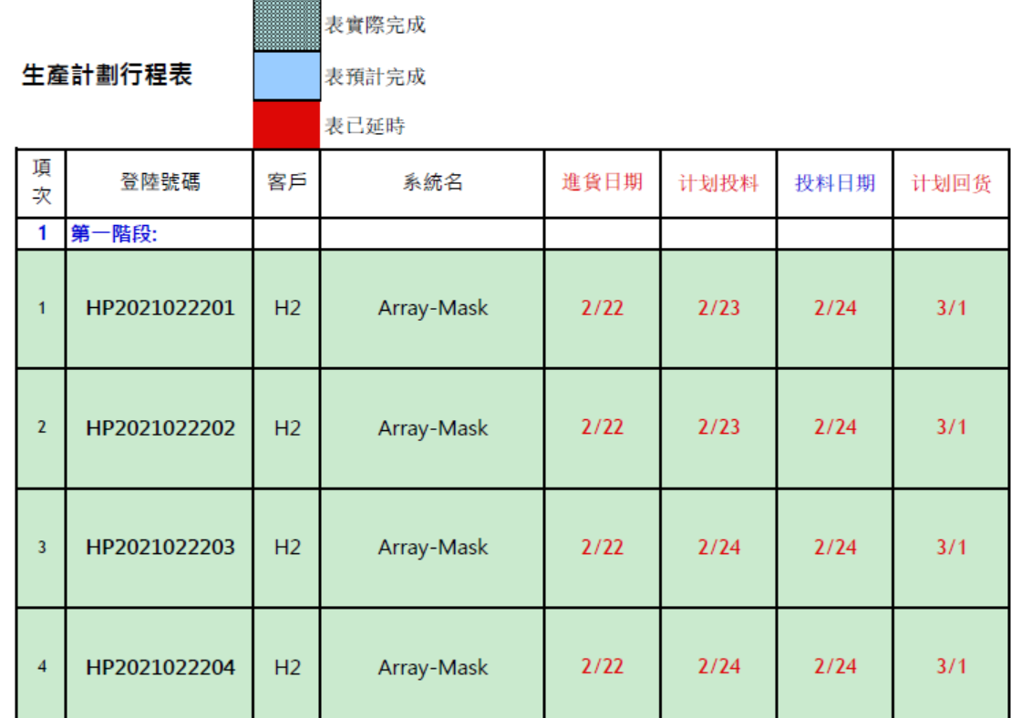  另抽其他维修计划，均保存完好，符合要求  策划了维修流程：见8.1条款  执行标准：客户SOP、QC检验流程等等  以上信息能够指导生产。  可获得和使用适宜的监视和测量资源：塞尺、水平尺、尘埃粒子计数器、表面粗糙度仪等。监视和测量设备满足检验需要  在适当阶段实施监视和测量活动，以验证是否符合过程或输出的控制准则以及产品和服务的接收准则：QC检验流程、客户SOP等作业指导文件实施过程控制。  产品通过检验等来对产品实现过程进行控制。维修过程中由专人进行检查，完成后由客户进行验收，符合要求。  抽QC检验流程：  一、入料检验：  a、确认数量  b、拆解  c、目视点检来料部品有无异常：挂钩断裂、碰损、开裂、严重变形  二、过程检验：  a、过站检验：化学-喷砂  化学去膜后需确认：1、数量  2、表面是否有被镀层掩盖的损伤  3、镀层处理是否完成  b、过站检验：喷砂-清洗  喷砂部完成后检测：  粗糙度仪检测粗糙度Ra：  CF Cover：15~20μm（特殊要求除外）  CF Carrier：6~12μm  Array Mask：20~25μm  Array Carrier：6~12μm  （抽检60%）  目视检外观：  部件是否变形（变形量＜2mm，AL部件＜1mm）  划痕、损伤、脏污、镀层残留、挂钩高度是否达标  。。。。。。。  抽HKC-H2-Array Carrier SOP  一、目的：  1.使清洗流程有章可循，使作业安全风险评估和过程控制规范化，保证全过程的安全和质量；  2. 用作学习与培训教材，以提高人员素质和技术水平。  二、适用范围：  HKC-H2-PVD Carrier  三、作业说明：  1.来料确认，分解并记录刻印号，对异常的parts进行拍照记录，填写异常反馈表，24H以内回复业务端；  2.遮护，喷砂，抛光，整形；  3.清洗，烘烤，组装，OQC，清点包装  。。。。。  另抽其他产品SOP，保存完好，符合要求。  为过程的运行使用适宜的基础设施，并保持适宜的环境：配备了维修设备，人员经过培训上岗等。基本满足工作需要。资源基本满足。  - 维修环境为防静电、防尘、恒温恒湿环境：中央空调；温度：22摄氏度+-3度；湿度40-70%，人员进入生产区域前更换服装、鞋、帽。进入无尘车间前经过风淋门进行再次除尘、除静电。地面均为防静电胶涂层。  办公区内有消防器材，有效期内  5）配备胜任的人员，包括所需求的资格：初中以上学历；视力良好；有一定工作经验、经过培训、考核合格后上岗。  6）若输出结果不能由后续的监视或测量加以验证，应对生产和服务提供过程实现策划结果的能力进行确认，并定期再确认：经确认，生产过程中需要确认的过程为焊接。人员均经培训后上岗，符合要求。  抽2021年1月4日焊接过程确认记录，对人员、设备、作业规范、记录等进行确认，符合要求。  很少产品需要焊接过程。  7）采取措施防止人为错误：各工序制定有操作规程、客户SOP、QC检验标准，明确了操作要求，各工序互检，避免人为失误  8）实施放行、交付和交付后的活动：按照各图纸要求实施过程控制，以确保有效实施放行、交付和交付后活动。  巡视现场：现场干净整洁、员工着工作服，设备运转正常、有各种标识，人员配备符合要求。  生产过程受控 | Y
标识和可追溯性 | 8.5.2 | 《质量手册》中说明产品标识包括识别产品的物料号、客户名称等内容，还应包括能够识别检验状态的内容；  1、产品状态标识应包括以下内容：  a）产品的名称、客户信息、产品型号等；  b）检验状态：待检、合格、不合格、待判定。  2、标识方式主要有：存放区域和产品名称及型号等；  在现场检查中看到，正在生产的产品上均有产品状态标识卡，内容有：规格、状态等。  成品基本按名称、型号进行标识  查看仓库存放产品标识，企业对仓库进行了划分，不同规格产品分别存放。  可追溯性：出货检验报告→QC检验记录→维修订单，保证了公司的每件产品出公司后仍能根据标号查到产品从进货到加工到生产的每个环节的信息。  追溯路径为：出货检验报告→QC检验记录→维修订单 | Y
产品防护 | 8.5.4 | 提供的《质量手册》中明确标识了搬运，贮存，包装，防护等方面的控制要求。  1．标识：标识采用区域，检验状态等形式控制。  车间现场标识基本齐全，采用维修计划单，可追溯，操作工，检验员，控制基本有效。  2．搬运：使用手推车、周转车等。  3．包装：密封袋  4．贮存：仓库通风、采光、照明设施良好，防潮，车间正在使用的原料及成品按区域堆放、分区、分类存放，基本适宜。  5．防护：在运输过程中用帆布篷进行覆盖，防止雨淋。  企业有一化学品库房，主要存储氢氧化钠、盐酸、硝酸，分区存放，有出库记录。MSDS上墙。库房2道锁，2套钥匙，非允许闲人不得进入。符合要求。  企业有一个危险废弃物存放仓库，企业主要危废为氢氧化钠、盐酸、硝酸等清洗废液、废渣等，企业目前因危废较少正在谈判签订废料收购合同。收购方资质符合要求。目前此仓库为按环保部门要求新建，仓库门边有“危废暂存间管理制度”，并库房上锁，防止无关人员进入。  目前危废量少，无处理记录。后期危废处理按国家要求流程进行处理。  有出入库记录；  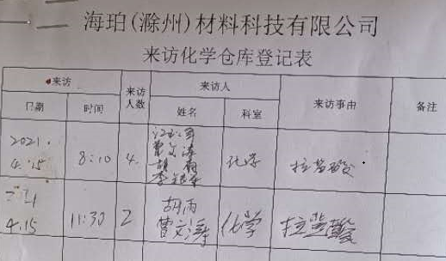  化学品使用符合要求。 | N
更改控制 | 8.5.6 | 组织明确组织应对生产和服务提供的更改进行必要的评审和控制，以确保持续地符合要求，  组织应保留形成文件的信息，包括有关更改评审结果、授权进行更改的人员以及根据评审所采取的必要措施的要求。  经了解，目前组织在生产和服务提供期间的主要变更是：  生产计划的变更、顾客订单产品要求及数量变更、交货日期变更、法律法规变更，产品标准变更，外部供方交货不及时或质量问题，设备出现故障等。  现场与负责人交流沟通，负责人介绍说，目前，尚无上述情况的变更，现场无变更情况 | Y
放行控制 | 8.6 | 检验标准：客户SOP、QC检验流程  抽入库单：  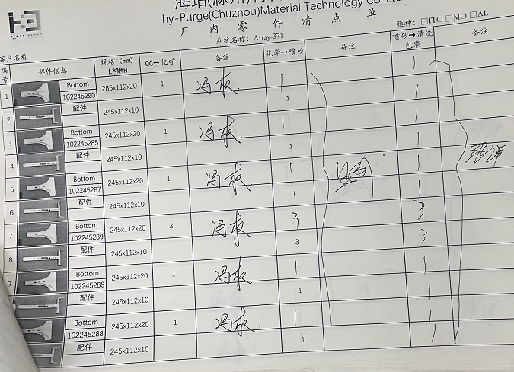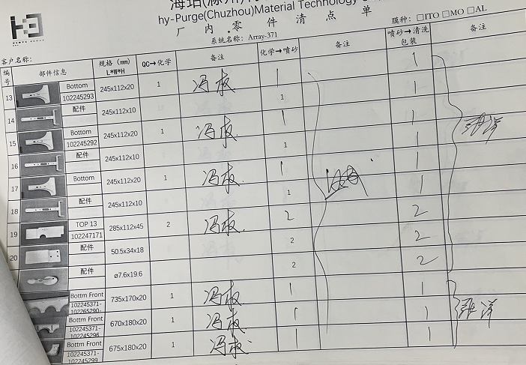  另抽其他检验单，保存完好，符合要求  企业焊接过程为需要确认的过程，但需要焊接过程的产品为极少数需要维修的产品，不具有普遍性，企业为进行记录控制，焊接完成后进行自检，后续过程也会进行检验，无单独检验表。  抽洗净流程检验表：  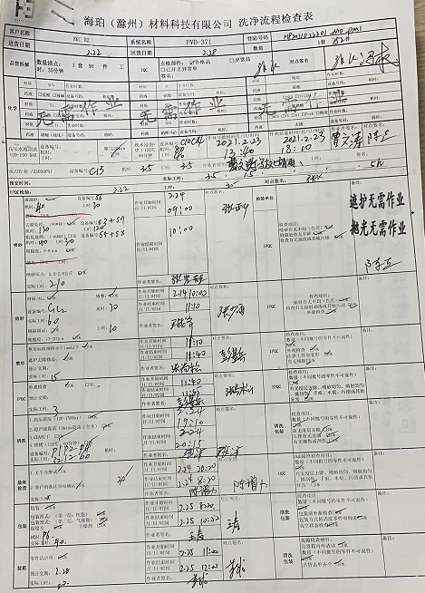  抽IPQC检验表（化学-喷砂）  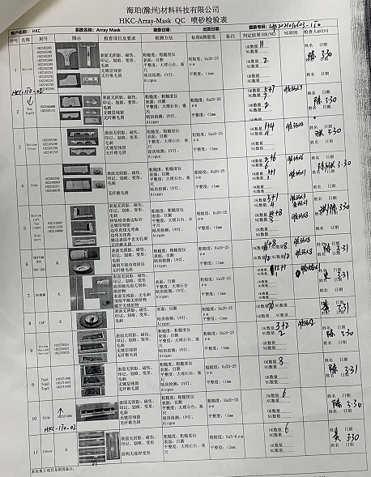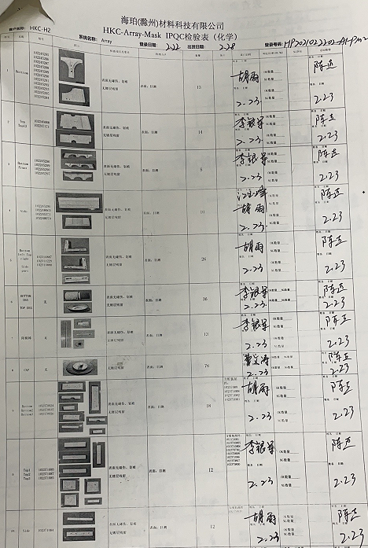  检验结论：均合格  抽出厂检验  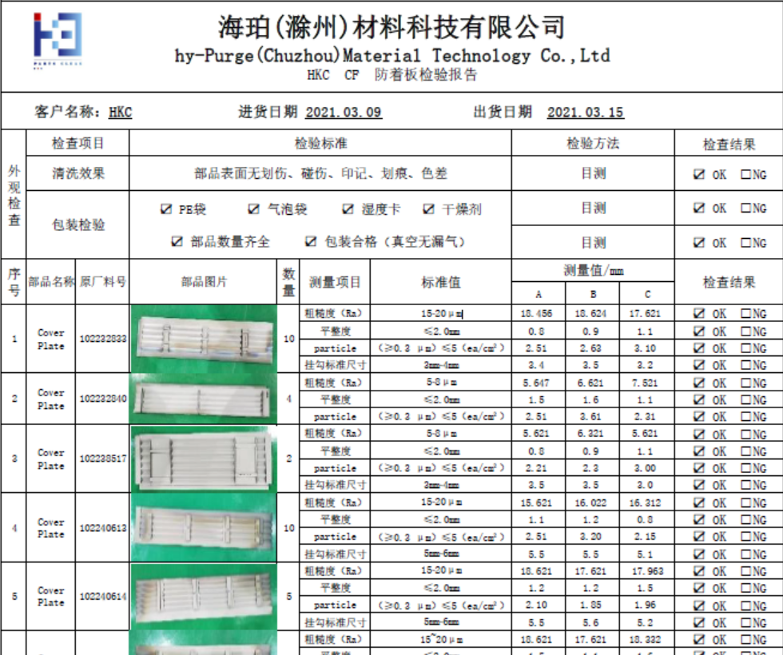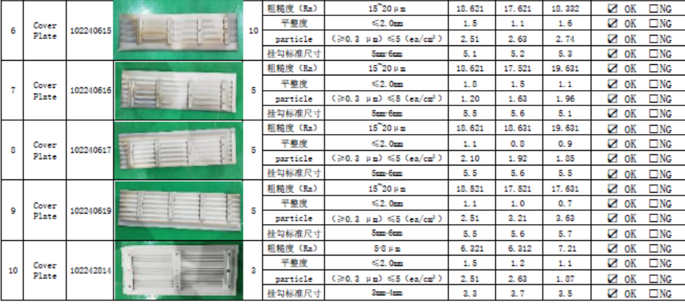  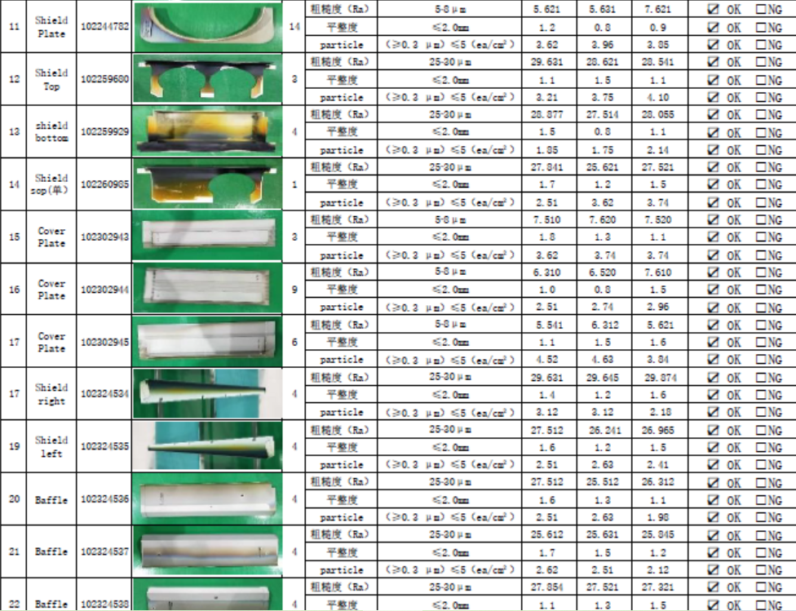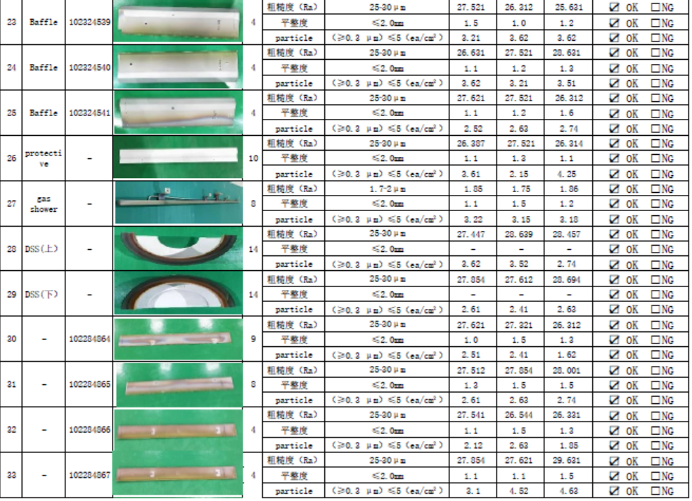  。。。。。。。  另抽其他部件维修出厂检验报告，均保存完好，符合要求。  产品放行受控。 | Y
不合格输出的控制  不合格和纠正措施 | 8.7  10.2 | 查有《不合格和纠正措施控制程序》，对不合格输出进行识别和控制，防止不合格输出的非预期使用或交付  询问部门负责人称目前没有不合格的非预期使用情况。未发生投诉所引起的不合格。  抽不合格品/不符合评审处置单，目前未发生。  针对内审中发现的不合格，采取了纠正措施，并进行验证合格。询问部门负责人称服务过程中未发现严重不合格或同类不合格屡次发生情况，因此未采取纠正措施。  目前风险和机遇无需更新，质量管理体系无需变更。 | Y

